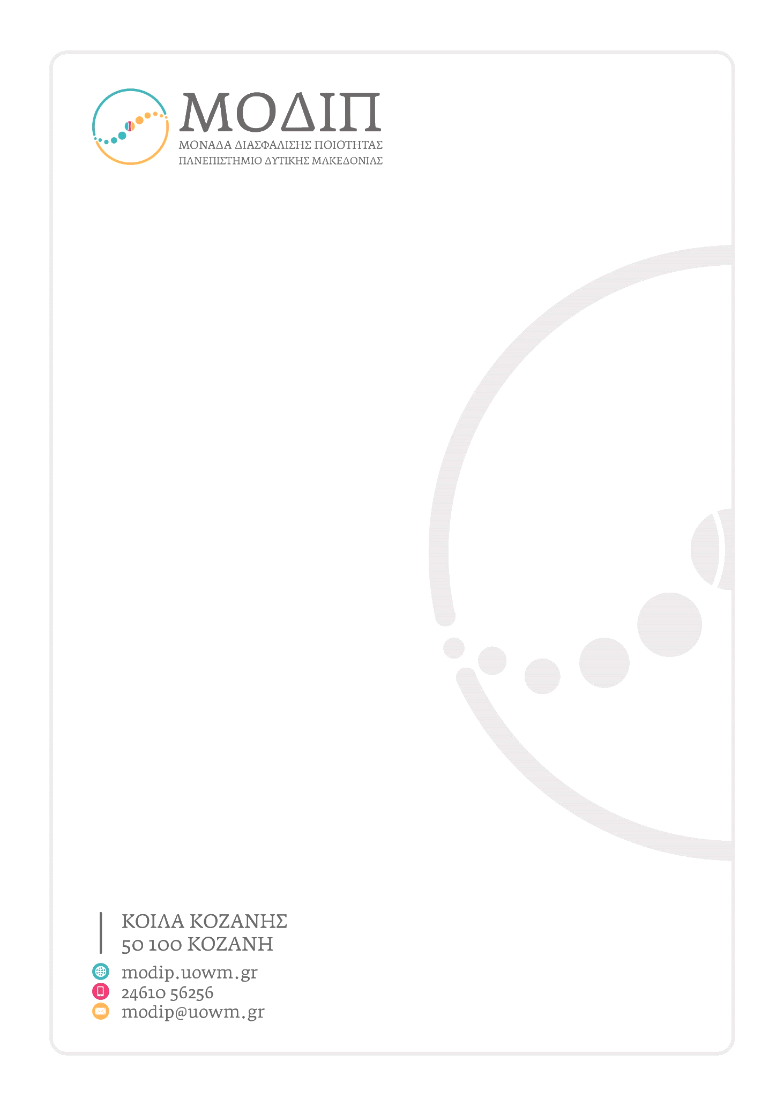

ΚΑΝΟΝΙΣΜΟΣ ΤΟΥ ΣΥΜΒΟΥΛΟΥ ΣΠΟΥΔΩΝ ΓΙΑ ΤΟ Π.Δ.Μ

Σύμβουλοι Σπουδών
Ο Σύμβουλος Σπουδών παρέχει στον φοιτητή την αναγκαία συμπαράσταση για να ανταπεξέλθει στις απαιτήσεις των σπουδών του στο πανεπιστήμιο.
Ο Σύμβουλος Σπουδών φροντίζει να έχει συναντήσεις κατά τακτά διαστήματα με τους φοιτητές που έχει αναλάβει και όχι λιγότερο από δυο (2) φορές το εξάμηνο. Στα καθήκοντά του περιλαμβάνονται μεταξύ άλλων:
- Ο εντοπισμός των αναγκών και ενδιαφερόντων του φοιτητή, η υποστήριξη των κλίσεων και των δεξιοτήτων του φοιτητή και η παραίνεση να κατευθυνθεί προς τους τομείς που του ταιριάζουν.
- Η διευκόλυνση της μετάβασής τους από τη δευτεροβάθμια στην τριτοβάθμια εκπαίδευση.
- Η διευκόλυνση των επαφών του φοιτητή με τις πανεπιστημιακές αρχές και τα όργανα και τις υπηρεσίες διοίκησης.
- Η παροχή βοήθειας για την κατάρτιση του ατομικού εξαμηνιαίου προγράμματος σπουδών του και τον καθορισμό του θέματος της πτυχιακής του εργασίας.
- Η παροχή πληροφόρησης σε θέματα σχετικά με τον επαγγελματικό προσανατολισμό του φοιτητή, με βάση τα ενδιαφέροντά του και με τη συνέχεια της ακαδημαϊκής του σταδιοδρομίας (πχ. μεταπτυχιακές σπουδές στην Ελλάδα και το εξωτερικό).
- Ο εντοπισμός των φοιτητών που οφείλουν πολλά μαθήματα.
- Η μέριμνα και η κατάρτιση σχεδίου για αυτούς τους φοιτητές.
- Ο Σύμβουλος Σπουδών του κάθε Τμήματος θα οργανώνει μία τουλάχιστον ημερίδα ανά ακαδημαϊκό εξάμηνο. Λεπτομέρειες για την ημερίδα αναρτώνται στην κεντρική σελίδα του Τμήματος, δέκα εργάσιμες μέρες πριν τη διεξαγωγή της, υπό την μέριμνα και την επίβλεψη του Συμβούλου Σπουδών. Στη δημόσια ανακοίνωση το ελάχιστο περιεχόμενο περιλαμβάνει:
          - Την γενική περιγραφή της Ημερίδας
          - Το ονοματεπώνυμο και στοιχεία επικοινωνίας του ομιλητή της Ημερίδας
          - Την ώρα και τον τόπο διεξαγωγής της Ημερίδας
          - Τον ηλεκτρονικό τρόπο δήλωσης συμμετοχής στην Ημερίδα
          - Την καταληκτική ημερομηνία δήλωση συμμετοχής
          - Τον τρόπο αξιολόγησης της Ημερίδας από τους συμμετέχοντες σε αυτή
Πριν την εκδήλωση ο Σύμβουλος Σπουδών, σε συνεργασία με την ΜΟΔΙΠ σχεδιάζουν τον τρόπο και το περιεχόμενο της αξιολόγησης της Ημερίδας.
Όλοι οι διδάσκοντες μπορούν να οριστούν Σύμβουλοι Σπουδών από τη Συνέλευση του Τμήματος.
Ενθαρρύνονται οι φοιτητές, ιδιαίτερα οι πρωτοετείς φοιτητές, να έχουν συχνές συναντήσεις με τους Συμβούλους, για καλύτερη οργάνωση του προγράμματος σπουδών τους και επίλυση σχετικών προβλημάτων. Την τελική ευθύνη για τις επιλογές τους σε ζητήματα σπουδών φέρουν οι ίδιοι οι φοιτητές.
Το εκπαιδευτικό προσωπικό, το διοικητικό προσωπικό, οι Διευθυντές Εργαστηρίων και οι Πρόεδροι των Τμημάτων, καθώς και οι αρμόδιες υπηρεσίες του Ιδρύματος συνεργάζονται και υποστηρίζουν τους Συμβούλους Σπουδών στο έργο τους, ενώ λαμβάνουν υπόψη πληροφορίες, παρατηρήσεις, υποδείξεις και αιτήσεις τους, για τυχόν ελλείψεις, δυσλειτουργίες που δημιουργούν προβλήματα στους φοιτητές και τυχόν προτάσεις για την αντιμετώπισή τους.
Για την ουσιαστική υποστήριξη των φοιτητών σε ό,τι αφορά τις σπουδές τους, απαραίτητη είναι η συνεργασία του Συμβούλου Σπουδών κάθε Τμήματος με τη Μονάδα Υποστήριξης Φοιτητών Ευπαθών Ομάδων του ΠΔΜ.

Εικόνα 1

